THỰC ĐƠN NGÀY 2 THÁNG 10 NĂM 2023

ĂN SÁNG  -Bún mọc  -Sữa Ussure Gold  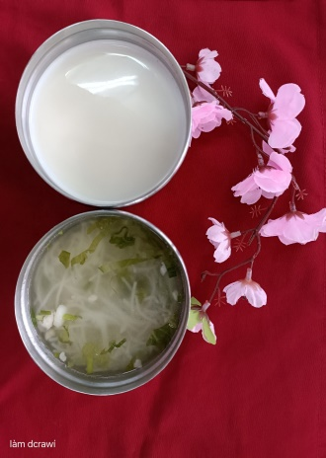 | ĂN TRƯA  -Cơm  -Cá cờ kho chua ngọt  -Canh hẹ đậu hủ  -Chuối cau  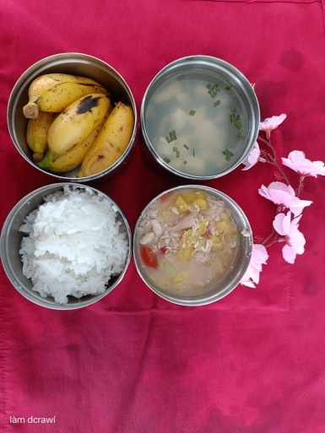 | ĂN XẾ  -Soup bông cải  -Sữa lắc  